Завоевания Тутмоса III
Самым выдающимся из фараонов захватчиков и великих стратегов, был Тутмос III, живший в 15 веке до нашей эры. Его походы считаются самыми значимыми. При правлении Тутмоса III, границы Египта на много расширились, а схватка при Мегидо вошла в исторические летописи не только как масштабное сражение, но и как сражение, в котором были применены тактика и стратегия боя.
В дальнейшем Тутмос III полностью захватил Палестину и Сирию. Фараон часто совершал военные экспедиции в захваченные районы и закреплял военные победы, возводил на этих землях крепости и военные сооружения. Другие государства платили большую дань, во избежание военных действий с хорошо выученной армией Египта.
Походы Рамзеса II
В 14 веке до нашей эры к правлению Египтом пришел фараон Рамзес II. Под его руководством произошло весьма значимое сражение при Кадеше, во время ведения боевых действий с народностью хеттов. Они завладели палестинскими и сирийскими колониями Египта, чем разгневали честолюбивого фараона. С начала правления фараон повел войну против хеттов, имея целью возвратиться в прежние границы египетского государства. Сражение при Кадеше произошло в 1298 году до нашей эры. Разведка египтян доложила, что большая армия царя хеттов Муваталлис движется к городу Кадеше. Рамзес II хотел опередить армию Муваталлиса, и разбить ее по пути в город. Однако план не удался. Царь хеттов узнал про намерения Рамзеса II, и приказал разгромить армию егитпян. Силы армии хеттов позволяли это сделать, так как по численности были гораздо больше (35 тысяч воинов хеттов против 20 тысяч солдат египтян). Атака египтян на реке Оронт прошла неудачно. Отбив яростное наступление хеттов, египтяне перешли в наступлении на другом фланге. Хетты не выдержали массивной атаки и отступили. Отряд Рамзеса II закрепил успех, и заставил войска хеттов бежать с поля брани.
Задание 1.
Прочитайте первый текст и ответьте на вопросы:
А. Какие страны захватил Тутмос III ?
B. Какими способами фараон закреплял свое могущество ?
С. Попробуйте составить короткий рассказ от имени Тутмоса III.
Задание 2.
Прочитайте текст под номером 2 и сделайте задание:
- Отметьте на линии времени следующие даты:
XV век до.н.э, 1298 год до н.э.
- Определите в каком веке до нашей эры было сражение при Кадеше ?
- Сколько лет прошло с времен битвы при Кадеше? Сколько веков?
Задание 3.
Посмотрите на рисунок внимательно и опишите колесницу египтян.
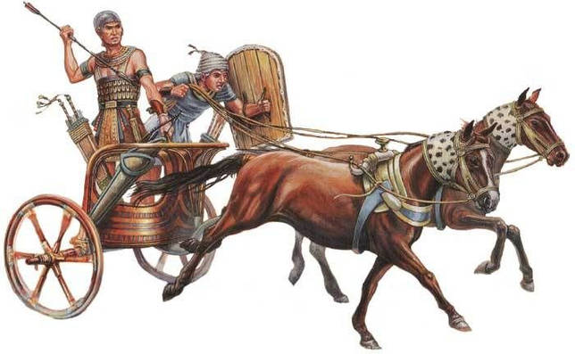
- В чем было преимущество использования колесницы?
- Вспомните в каком тысячелетии египтяне начали использовать колесницы?
- Подпишите основные части колесницы
Как вы думаете могло ли войско Тутмоса III использовать колесницы? Поясните свой ответ.
Характеристика задания и система оценивания
Задание 1
Характеристика задания
- Содержательная область оценки: изменения и зависимость
- Познавательная деятельность: формулировать
- Контекст: профессиональный
- Объект оценки:
- Уровень сложности: 3 (средний)
- Формат ответа: с развернутым ответом

Система оценивания

Код | Содержание критерия
5 | Ответ:Тутмос 3 захватил Палестину и Сирию. Он возводил на этих землях крепости и военные сооружения  Дан ответ на все вопросы
4 | Дан полный ответ на один лишь вопрос
3 | Дан частичный ответ на первый и второй вопрос
0 | Даны неверные ответы

Задание 2
- Характеристика задания
- Содержательная область оценки: работа над хронологией
- Познавательная деятельность: применять
- Контекст: профессиональный
- Объект оценки: выполнение действий с величиной
- Уровень сложности: 4 (средний)
- Формат ответа: краткие ответы с вычислениями

Система оценивания

Код | Содержание критерия
4 | Ответы:  ____15в _____________________1298_________________________  1298 год до.н.э это XIII век до.н.э.: 3298 лет тому назад  2000+1298=3298: 32 века и 98 лет тому назад
3 | Приведен верный ответ, а решение приведено не полное
2 | Другие ответы (включая случай, когда дан верный ответ, а решение неадекватное или отсутствует).

Задание 3
- Характеристика задания
- Содержательная область оценки: описание и размышление
- Познавательная деятельность: применять полученные знания
- Контекст: профессиональный
- Объект оценки: выполнение действий с величиной
- Уровень сложности: 4 (средний)
- Формат ответа: развернутые ответы и краткий ответ

Система оценивания

Код | Содержание критерия
4 | Ответ: Колесницы первыми врывались в ряды врага, вселяли страх. Колесницы могли преследовать врага. В середине II тысячелетия до.н.э. Лошади, возничий, стрелок из лука, колесница.  Да, потому что Тутмос III проводил свои походы в 1500 году до.н.э, спустя 1000 лет после появления колесниц.  2500 -1500= 1000 лет  Дан верный ответ, приведены рассуждения и вычисления, подтверждающие верный ответ.
3 | Приведен верный ответ, а решение приведено не полное
0 | Другие ответы (включая случай, когда дан верный ответ, а решение неадекватное или отсутствует).

